Техническое задание.
- Перечень, наименования и объемы товаров/ работ/ услуг, являющихся Предметом закупки:

устройство навеса для временного хранения твердых бытовых отходов и инвентаря по адресу: Россия, Москва, территория инновационного центра «Сколково», Здание Центра городского развития ИЦ «Сколково» дом №1;
№ п.п. | Наименования | Состав работ
1 | Описание конструкции | Выполнить изготовление и монтаж навеса размером 9000х8600 мм, высотой 3500 мм. 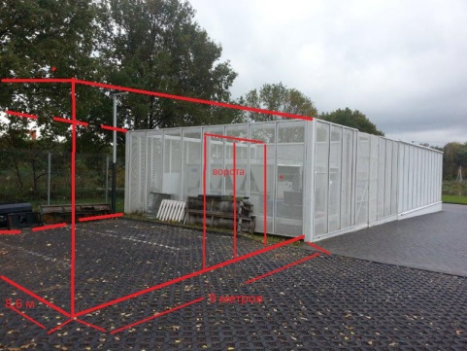
2 | Стены | Неутепленные. Применить материалы и конструктивные элементы аналогичные материалам использованным при изготовлении смежных строений. Каркас стен из металлической профильной трубы грунтованной, окрашенной в два раза эмалью в заводских условиях. Отделка фасада просечной сеткой грунтованной, окрашенной в два раза эмалью в заводских условиях.  Цвет окраски по RAL9003
3 | Заполнение проемов | - Изготовить и смонтировать двухстворчатые ворота шириной 3200 мм и высотой 3200 мм. Материалы аналогичные материалам стен. Расстояние от стены существующего здания до ворот 2000 мм.  Цвет окраски по RAL9003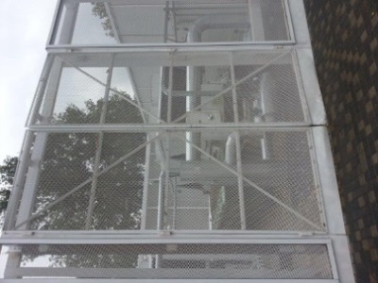
4 | Кровля | Кровля односкатная из оцинкованного профилированного листа. Обрешетка. Несущая способность кровли должна выдерживать снеговую нагрузку. Цвет окраски по RAL9003.
5 | Основание | Бетон толщина 300 мм армированный дорожной сеткой с ячейкой 100х100; окрашенный. Цвет серый. Предусмотреть защитные мероприятия от аварийных разливов технических жидкостей и прочего за пределы навеса путем устройства отбортовки (цоколя) высотой и шириной 200х200 мм., периметр 36000 мм.
6 | Технологическое наполнение навеса. | Справа от ворот и по стене напротив ворот изготовить и смонтировать металлические стеллажи. Высота между полками 700 мм. Глубина полок 500 мм. Расстояние между стойками 2000 мм.
7 | Электрификация | Предусмотреть электрощит собственных нужд на напряжение 380/220В. На лицевой части щита предусмотреть:  - одну розетку 380В-32А 3ф+PE+N (5pin)  - одну розетку 220В-16А 1ф+PEN  Резерв щита: два трехфазных автоматических выключателя по 16А и два однополюсных автоматических выключателя по 10А  Щит запитать от холодильной станции кабелем ВВГнг4х4. Кабель проложить в гофротрубе открыто с креплением на скобах по металлоконструкциям сооружений. Длина кабельной линии 15 м.  Предусмотреть освещение (четыре светильника влагозащищенные уличного исполнения с лампами МГЛ 70Вт)
8 | Общие требования к производству работ | Технологию и график производства работ необходимо предварительно согласовывать с Заказчиком.  Для составления детализированных смет провести обмерные работы с целью уточнения объемов работ.
9 | Требование к качеству работ и материалов | Выполнять в соответствии с действующими строительными нормами и правилами, техническими регламентами, противопожарными, эксплуатационными, санитарными и противопожарными нормами.  Работы необходимо выполнить в строгом соответствии с действующими ГОСТ, СНиП, ТУ, НПБ, ППБ, СанПиН, СП 12-95 и другими нормативными документами.  Все материалы, применяемые Подрядчиком, должны быть сертифицированы (если это предусмотрено действующими нормативами).
10 | Требования к технической документации (рабочей и исполнительной документации) | Перед началом работ выполнить и согласовать с Заказчиком инженерные решения.  Выполнить Исполнительную документацию в соответствии с требованиями СНиП 12-01-2004 «Организация строительства» в 4-х экземплярах в бумажном виде и в 1-м экземпляре в электронном виде (в формате DWG, PDF).

При подаче заявки, Участник процедуры закупки предоставляет информацию о стоимости по каждому пункту приведенной выше таблицы и указывает общую стоимость ремонтных работ.

- Требования к техническим и функциональным характеристикам, к качеству поставляемых товаров, выполняемых работ, оказываемых услуг, к их безопасности, к размерам, упаковке, отгрузке товара, требования к результатам работ, а также иные показатели, связанные с определением соответствия поставляемого товара, выполняемых работ, оказываемых услуг потребностям Заказчика:
1 | Требования к цене работ | В цену договора должны быть включены все расходы Подрядчика, связанные с выполнением работ по договору, в том числе расходы на погрузку, разгрузку, доставку материалов, оборудования, инструмента до объекта, оплату НДС и других обязательных платежей в соответствии с законодательством РФ.  Расчёт стоимости работ выполнять в ФЕР-2001 с пересчётом в текущий уровень цен.  Расходы на выполнение сопутствующих работ (в том числе погрузка и вывоз строительного мусора, расходные материалы) учитываются Подрядчиком в локальной смете.
2 | Требования к условиям производства работ | Работы необходимо выполнить в строгом соответствии с действующими ГОСТ, СНиП, ТУ, НПБ, ППБ, СанПиН, СП 12-95 и другими нормативными документами.  Подрядчику работы выполнять с учётом режима работы подразделений Заказчика и режима охраны объекта.  Выполнять демонтажные работы без повреждения существующих несущих конструкций, эксплуатируемых конструкций, инженерных систем. Оперативно производить уборку строительного мусора и складирование в организованных местах, с последующим вывозом и утилизацией.  При выполнении работ в здании Подрядчик несет ответственность за сохранность существующего и эксплуатирующего оборудования Заказчика. При повреждении оборудования Заказчика, расходы на их восстановление принимает на себя Подрядчик.  Подрядчику принимать меры к нераспространению строительного мусора и пыли по территории.  Подрядчику следует во время выполнения работ обеспечить необходимые мероприятия по соблюдению чистоты прилегающей территории.  Погрузка и вывоз строительного мусора производится в контейнерах Подрядчика, с последующей утилизацией.  При выполнении работ Подрядчик выполняет временные пути безопасного прохода людей с устройством освещения в темное время суток (при необходимости) и обеспечивает выполнение мероприятий по безопасности при производстве работ.  Заказчик не предоставляет площади для размещения (проживания) сотрудников организации Подрядчика.

- Требования к сроку и/или объему предоставления гарантий качества товара/ работ/ услуг, к обслуживанию товара, к расходам на эксплуатацию товара (при необходимости): Гарантия на выполненные работы сроком 2 (два) года; срок выполнения работ не более 30 (тридцати) календарных дней с даты заключения договора.

- Требования к участникам Процедуры закупки, устанавливаемые в соответствии с законодательством Российской Федерации к лицам, осуществляющим поставку товаров, выполнение работ, оказание услуг, являющихся предметом торгов (лицензии, свидетельство СРО и т.д.): не требуется.

Приложение № 1 к ТЗ - Предварительная ведомость объемов работ

